Debreceni székházavató
ápr 1, 2022 | országjáró

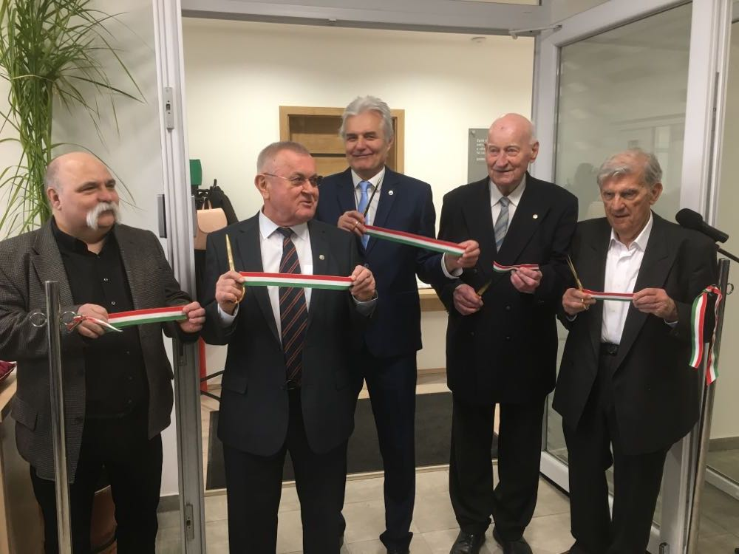

Ünnepélyes keretek között adták át március 31-én Debrecen belvárosában a Hajdú-Bihar Megyei Mérnöki Kamara új, 145 négyzetméteres székházát.
Az avatáson – ahol leleplezték az épület homlokzatát díszítő kamarai címert, illetve a prof. Polónyi Istvánról elnevezett, 60 fős befogadóképességű, világszínvonalú informatikai felszereltségű előadótermet, és benne Erdős István építészmérnök Polónyi professzorról készített alkotását – sor került a HBMMK 2020. évi diplomadíjainak átadására is. Az elismerést, melyet az alapítása óta eltelt 24 év alatt 15 alkalommal nyújtottak át, ezúttal Bodnár Dávid (Debreceni Egyetem Műszaki Kar), és Márkus József (Debreceni Egyetem Természettudományi és Technológiai Kar) vehette át.
Az ünnepi rendezvényen részt vett dr. Hajtó Ödön, az országos köztestület alapító elnöke, Wagner Ernő MMK-elnök, Dezső Zsigmond, a megyei kamara alapító elnöke, valamint az MMK alelnökei, a területi kamarák és a szakmai tagozatok vezetői.
Az új székház a HBMMK tagjai által befizetett tagdíjakból és a választott tisztségviselői által fel nem vett tiszteletdíjakból épült.

Közzétéve: https://mernokvagyok.hu/blog/2022/04/01/debreceni-szekhazavato/, 2022. 04. 01.

